บทที่ 5
การสำรวจข้อมูลทรัพย์สินทางหลวง

5.1 บทนำ
ที่ปรึกษาได้จัดสัมมนาเชิงปฏิบัติการ พร้อมร่วมปรึกษาหารือกับบุคลากรของกรมทางหลวงเพื่อให้มีความเข้าใจ เกี่ยวกับระบบบริหารทรัพย์สินเบื้องต้นอีกทั้งยังให้คำแนะนำในการนำเข้าข้อมูลที่ได้จากการสำรวจสู่ระบบฐานข้อมูล โดยเนื้อหาของการสัมมนา ประกอบด้วย 2 ส่วนหลัก คือ
1) การสำรวจและบันทึกข้อมูลทรัพย์สินลงในแบบฟอร์ม
2) การนำเข้าข้อมูลทรัพย์สินสู่ระบบ
ที่ปรึกษาได้นำข้อเสนอแนะจากการอบรมเชิงปฏิบัติการดังกล่าวนี้มาปรับปรุงแบบฟอร์มสำรวจและขั้นตอนการนำเข้าข้อมูลทรัพย์สิน โดยก่อนการสำรวจได้ประชุมปรึกษาหารือกับเจ้าหน้าที่ที่เกี่ยวข้องของหน่วยงานนำร่องอีกครั้งถึงความเหมาะสมในการเก็บข้อมูลและรูปแบบของข้อมูล เพื่อให้ผู้ปฏิบัติงานมีความรู้และความเข้าใจเกี่ยวกับการสำรวจข้อมูลทรัพย์สินร่วมกับ ที่ปรึกษา

5.2 การสัมมนาเชิงปฏิบัติการ
การฝึกอบรมเชิงปฏิบัติการมีวัตถุประสงค์เพื่อถ่ายทอดความรู้เกี่ยวกับการสำรวจและบันทึกข้อมูลทรัพย์สินลงในแบบฟอร์มสำรวจทรัพย์สินทางหลวง พร้อมนำข้อมูลจากการสำรวจเข้าสู่ระบบฐานข้อมูลได้อย่างมีประสิทธิภาพ และสามารถถ่ายทอดความรู้จากการสัมมนาสู่เจ้าหน้าที่หรือบุคลากรอื่นที่เกี่ยวข้องได้ การสัมมนาจัดขึ้นระหว่างวันที่ 7 และ 8 เมษายน 2552 มีเจ้าหน้าที่ร่วมสัมมนาทั้งสิ้น 50 คน มีรายละเอียดการบรรยายโดยสรุป ดังนี้
- แนะนำข้อมูลทรัพย์สินทางหลวง
- แนะนำวิธีสำรวจและบันทึกข้อมูลทรัพย์สินทางหลวงลงในแบบฟอร์มสำรวจ
- แนะนำซอฟต์แวร์การจัดเก็บข้อมูลทรัพย์สิน
- แนะนำวิธีนำข้อมูลทรัพย์สินจากแบบฟอร์มสำรวจสู่ระบบฐานข้อมูล

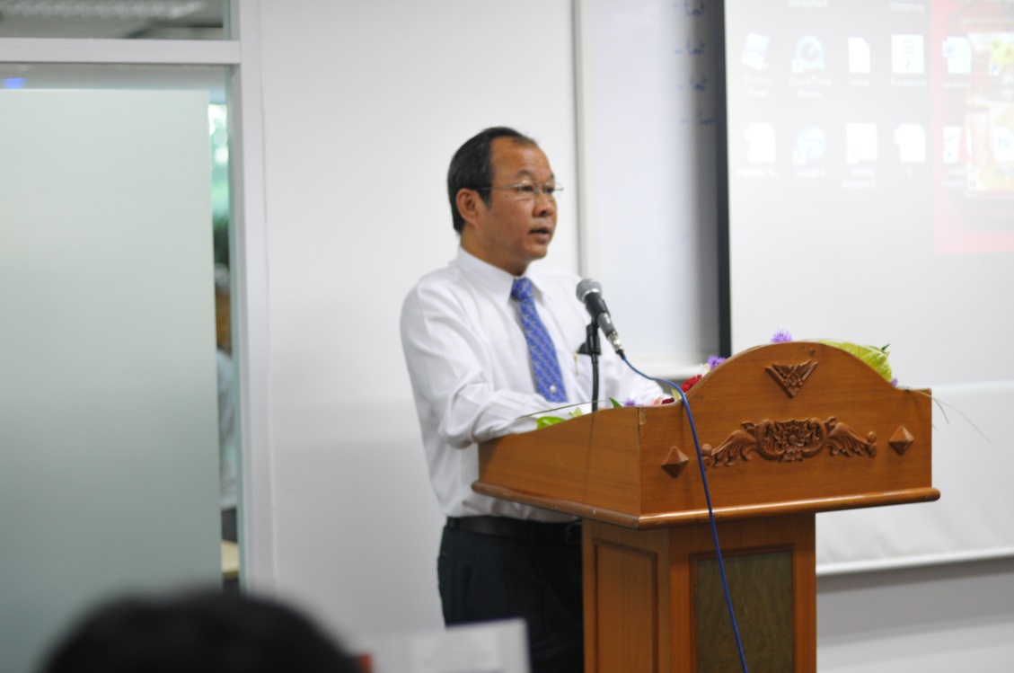

รูปที่ 5.1 ประธานกล่าวเปิดการสัมมนา

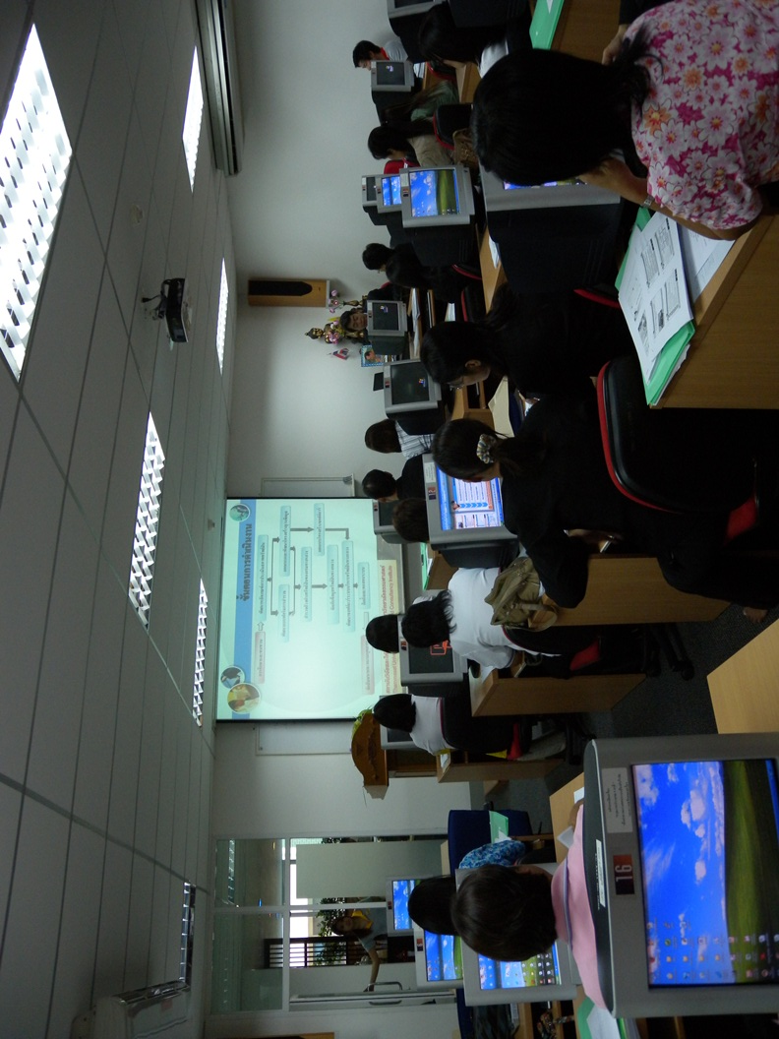

รูปที่ 5.2 แนะนำข้อมูลทรัพย์สินทางหลวง

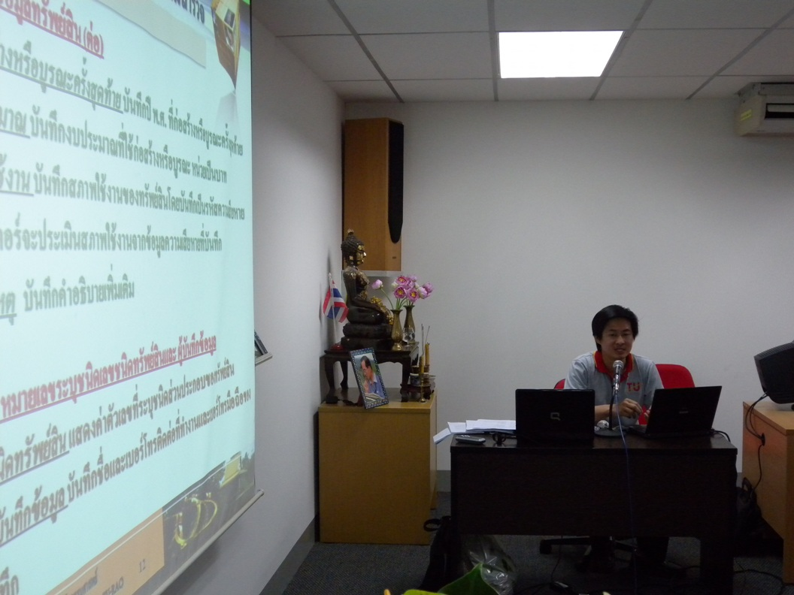

รูปที่ 5.3 การสำรวจและบันทึกข้อมูลลงในแบบฟอร์มสำรวจ

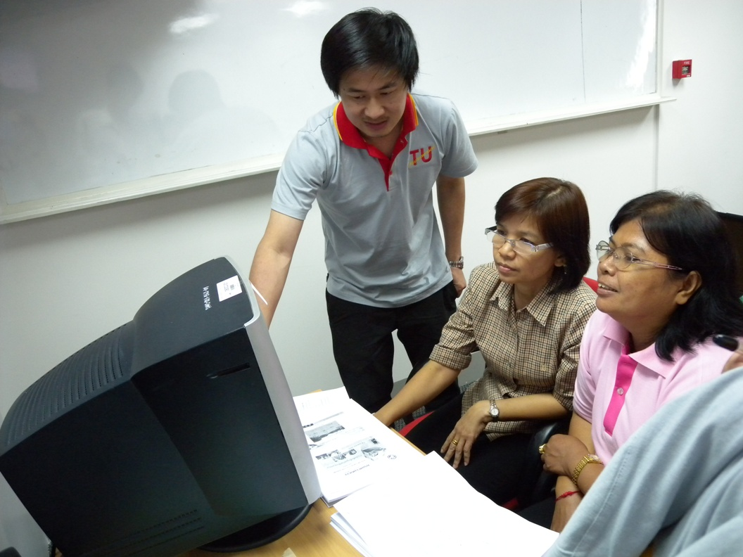

รูปที่ 5.4 การนำข้อมูลทรัพย์สินสู่ระบบฐานข้อมูล (1)

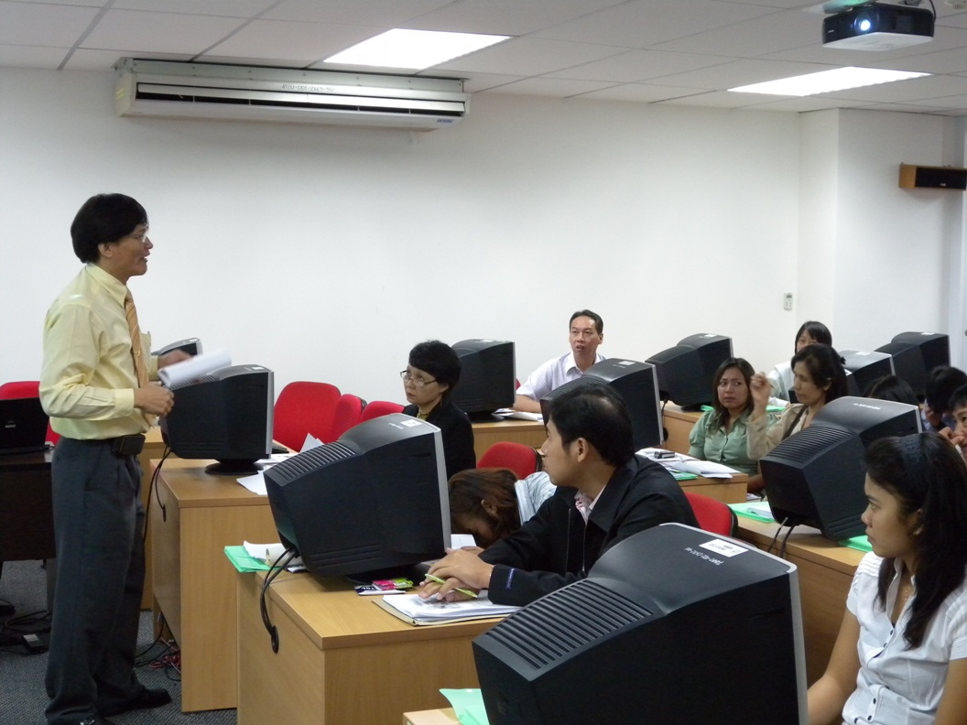

รูปที่ 5.5 การนำข้อมูลทรัพย์สินสู่ระบบฐานข้อมูล (2)

5.3 การสำรวจข้อมูลทรัพย์สินในหน่วยงานนำร่อง
ที่ปรึกษาได้ทำการประชุมก่อนทำการสำรวจข้อมูลทรัพย์สินเพื่อหารือเกี่ยวกับการจัดเก็บข้อมูลทรัพย์สินร่วมกับบุคลากรของกรมทางหลวงใน 4 แขวงการทาง และ 1 สำนักงานบำรุงทาง ตามที่กรมทางหลวงได้กำหนดไว้ให้เป็นหน่วยงานนำร่องในการสำรวจ ได้แก่ แขวงการทางเชียงรายที่ 2 แขวงการทางชัยภูมิ แขวงการทางกรุงเทพ แขวงการทางอยุธยา และสำนักงานบำรุงทางเพชรบุรี โดยการประชุมดังกล่าวมีวัตถุประสงค์เพื่อให้การสำรวจเป็นไปในแนวทางเดียวกันโดยทำการประชุมหารือร่วมกับผู้อำนวยการแขวงการทาง หัวหน้าหมวดการทาง เจ้าหน้าที่สถิติ และเจ้าหน้าที่ปฏิบัติงาน โดยได้จัดการประชุม ณ ห้องประชุมของแต่ละแขวงการทางและสำนักงานบำรุงทางดังกล่าวข้างต้น โดยใช้เวลาในการสัมมนาหน่วยงานละ 1 วัน ดังนี้
- วันที่ 29 เมษายน 2552 ทำการสัมมนา ณ แขวงการทางกรุงเทพ
- วันที่ 6 พฤษภาคม 2552 ทำการสัมมนา ณ แขวงการทางอยุธยา
- วันที่ 14 พฤษภาคม 2552 ทำการสัมมนา ณ สำนักงานบำรุงทางเพชรบุรี
- วันที่ 19 พฤษภาคม 2552 ทำการสัมมนา ณ แขวงการทางชัยภูมิ
- วันที่ 22 พฤษภาคม 2552 ทำการสัมมนา ณ แขวงการทางเชียงรายที่ 2
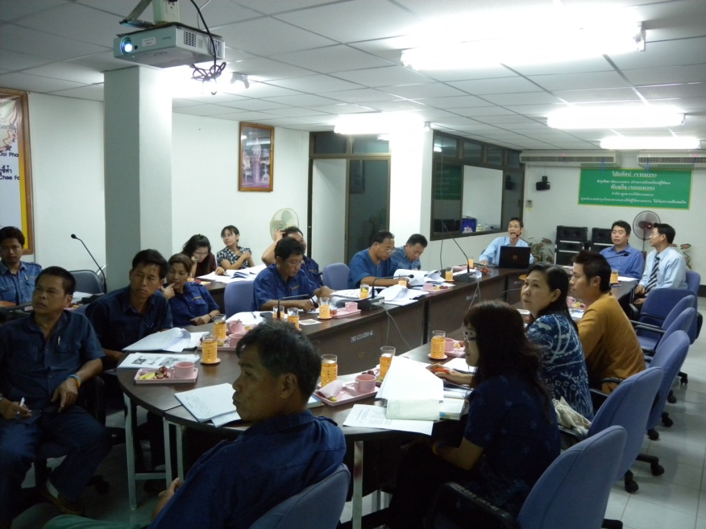

รูปที่ 5.6 คณะผู้เข้าร่วมสัมมนาแขวงการทางเชียงรายที่ 2

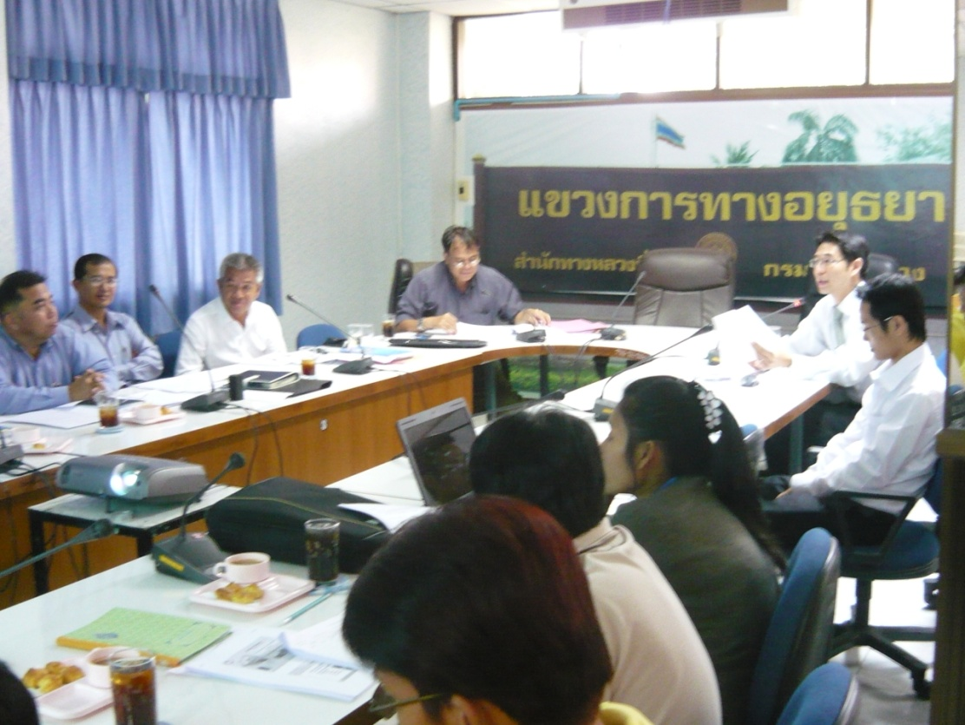

รูปที่ 5.7 การสำรวจและบันทึกข้อมูลลงในแบบฟอร์มสำรวจ

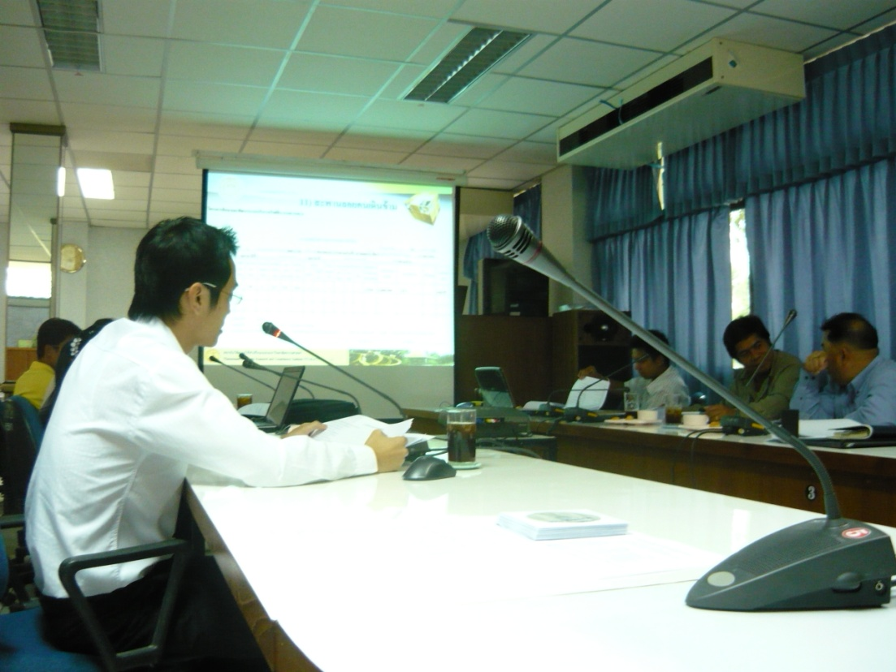

รูปที่ 5.8 แนะนำสภาพใช้งานของทรัพย์สินทางหลวง

5.4 ข้อมูลจากการสำรวจ
ที่ปรึกษาได้ทำการรวบรวมข้อมูลทรัพย์สินที่ได้จากการสำรวจร่วมกับแขวงการทางและสำนักบำรุงทางพบว่าข้อมูลทรัพย์สินทั้ง 23 ประเภท มีความถูกต้องและครบถ้วนสามารถนำเข้าสู่ระบบฐานข้อมูลและแสดงผลในรูปแบบของรายงานได้ โดยข้อมูลทรัพย์สินอย่างน้อยประกอบด้วย
- ตำแหน่งกิโลเมตรที่ตั้งของทรัพย์สิน และหน่วยงานที่รับผิดชอบอย่างชัดเจนเพื่อง่ายต่อการสืบค้น และการซ่อมบำรุงเมื่อเกิดความเสียหายต่อทรัพย์สินนั้น
- รายละเอียดข้อมูลของทรัพย์สินแต่ละชนิด อายุใช้งาน มูลค่า ปริมาณ คุณภาพ เป็นต้น โดยสามารถนำไปใช้แสดงผลในรูปแบบรายงานของกรมทางหลวงได้อย่างครบถ้วน พร้อมทั้งระบุสภาพการใช้งานและปริมาณความเสียหายเพื่อนำไปจัดทำแผนการใช้จ่ายงบประมาณในการติดตั้งและซ่อมบำรุงทรัพย์สินภายในเขตทางของกรมทางหลวงต่อไป
ทั้งนี้ข้อมูลทรัพย์สินที่ส่วนหนึ่งได้จากฐานข้อมูลเดิม ได้แก่ บัญชีสะพานและท่อระบายน้ำบัญชีแสดงระยะทางและปริมาณงานในความรับผิดชอบของหน่วยงานนำร่อง เป็นต้น โดยนำข้อมูลดังกล่าวมาเป็นข้อมูลเบื้องต้นในการสำรวจเพื่อบันทึกข้อมูลปัจจุบันของทรัพย์สินนั้น และทำการสำรวจเพิ่มเติมทรัพย์สินที่ไม่มีในฐานข้อมูลเดิมให้ครบถ้วนถูกต้องพร้อมสภาพการใช้งานจริง ดังรูปที่ 5.9
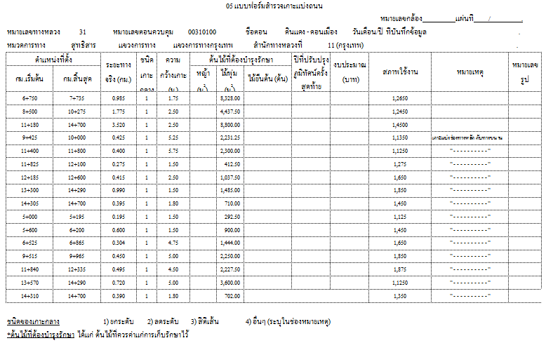

รูปที่ 5.9 ตัวอย่างข้อมูลทรัพย์สินจากแขวงการทางกรุงเทพ

สรุปจำนวนรายการของข้อมูลที่ได้จากการสำรวจในหน่วยงานนำร่อง 4 แขวงการทาง และ 1 สำนักงานบำรุงทาง ดังตารางที่ 5.1 โดยซอฟต์แวร์ระบบบริหารทรัพย์สินสามารถแสดงข้อมูลหน่วยงานที่รับผิดชอบ ตำแหน่งที่ตั้งข้อมูลทรัพย์สินและสภาพใช้งาน

ตารางที่ 5.1 สรุปข้อมูลทรัพย์สินของหน่วยงานนำร่อง

ลำดับที่ | ชนิดทรัพย์สิน | กทม. | เพชรบุรี | เชียงราย  ที่ 2 | ชัยภูมิ | อยุธยา | ผลรวมทรัพย์สิน
1 | ผิวทางและไหล่ทาง | 55 | 168 | 156 | 254 | 102 | 735
2 | ทางเท้า | 61 | 24 | 17 | 13 | 20 | 135
3 | ทางเชื่อม | 143 | 358 | 368 | 103 | - | 972
4 | ทางจักรยาน | 26 | - | - | - | - | 26
5 | เกาะแบ่งถนน | 49 | 38 | 14 | 60 | 64 | 225
6 | ท่อระบายน้ำ | 117 | 1,233 | 2,400 | 1,285 | 1,147 | 6,182
7 | ทางระบายน้ำ | 34 | 83 | 105 | 121 | 39 | 382
8 | สะพานและทางยกระดับ | 14 | 112 | 187 | 129 | 209 | 651
9 | สะพานกลับรถ | 8 | - | - | - | 2 | 10
10 | อุโมงค์/ทางลอก | 1 | 10 | - | - | - | 11
11 | สะพานลอยคนเดินข้าม | 96 | 14 | 1 | 7 | 37 | 155
12 | กำแพงกันดิน | 41 | 1 | - | 23 | - | 65
13 | ป้ายจราจร | 190 | 712 | 304 | 4,239 | 2,204 | 7,649
14 | เครื่องหมายจราจร | 8 | 336 | 29 | 15 | 186 | 574
15 | ราวกันอันตราย | 136 | 125 | 217 | 391 | 324 | 1,193
16 | ไฟสัญญาณจราจร | 5 | 2 | 1 | 17 | 17 | 42
17 | ไฟเตือน/ไฟสัญญาณทางข้าม | 76 | 34 | 95 | 355 | 92 | 652
18 | ไฟฟ้าแสงสว่าง | 18 | 107 | 213 | 215 | 206 | 759
19 | สิ่งอำนวยความปลอดภัยอื่นๆ | 84 | 346 | 121 | 376 | 129 | 1,056
20 | ศาลาและที่รอรถประจำทาง | 280 | 130 | 90 | 152 | 474 | 1,126
21 | บริเวณข้างทาง | 105 | 22 | 134 | 136 | 222 | 619
22 | อาคารสำนักงาน | 24 | 18 | 63 | 4 | 61 | 170
23 | ที่ดินสงวนนอกเขตทาง | 16 | 1 | 19 | 36 | 6 | 78

ข้อมูลสภาพใช้งานของทรัพย์สินในแต่ละแขวงการทางและสำนักบำรุงทางส่วนใหญ่จะเป็นความเสียหายเพียงเล็กน้อย เมื่อนำไปคำนวณหาดัชนีคุณภาพทรัพย์สิน (ASI) ดังตารางที่ 5.2 จะเห็นได้ว่าในหน่วยงานนำร่องทุกหน่วยมีดัชนีทรัพย์สินที่มากกว่า 0.5 อาจกล่าวได้ว่าทรัพย์สินส่วนมากที่อยู่ในความดูแลของหน่วยงานอยู่ในสภาพที่ดี

ตารางที่ 5.2 ดัชนีคุณภาพทรัพย์สินของหน่วยงานนำร่อง

ลำดับ | หน่วยงานนำร่อง | ดัชนีคุณภาพทรัพย์สิน
1 | แขวงการทางเชียงรายที่ 2 | 0.630
2 | แขวงการทางชัยภูมิ | 0.639
3 | แขวงการทางกรุงเทพ | 0.625
4 | แขวงการทางอยุธยา | 0.578
5 | สำนักงานบำรุงทางเพชรบุรี | 0.620

5.5 สรุป
การสัมมนาการจัดเก็บข้อมูลทรัพย์สินสำเร็จตามวัตถุประสงค์ด้วยดี ทำให้บุคลากรของกรมทางหลวงเข้าใจถึงระบบบริหารทรัพย์สิน สามารถบันทึกข้อมูลทรัพย์สินและสภาพใช้งานลงแบบฟอร์มสำรวจและนำเข้าข้อมูลสู่ระบบฐานข้อมูลร่วมกับที่ปรึกษาได้เป็นมาตรฐานเดียวกัน อีกทั้งยังให้ความร่วมมือในการสอบถามข้อสงสัย แนะนำข้อผิดพลาด และเสนอแนวทางแก้ไขเพื่อพัฒนาระบบให้มีประสิทธิภาพดียิ่งขึ้น

